圆桌讨论：后疫情时代，中国与美西方的关系如何发展？

[这就是中国](javascript:void(0);)

**这就是中国**

微信号 mhshHome

功能介绍 东方卫视《这就是中国》节目官方账号 每周一晚22:00东方卫视播出

2022-01-13[原文](https://mp.weixin.qq.com/s?__biz=MzA5NTI5ODk3NA==&mid=2651175643&idx=1&sn=1e65d476c1e85dddb685519253de301f&chksm=8bb06e2abcc7e73c0a3690215d3b848aaf9a31e2f109c3a1694fde9f0c0b507673141394e017&scene=27#wechat_redirect&cpage=8) 发表于

收录于合集

点击上方“蓝字”，发现更多精彩。

**让我们一起读懂中国，读懂世界**

主持人  |  何婕

嘉宾：

张维为  |  复旦大学中国研究院院长

金灿荣  |  中国人民大学教授

主持人何婕：张维为教授和金灿荣教授梳理了很多西方学者对于西方自己的反思，我们也提出两个问题，一个是他们的反思能不能触及那些最核心的问题，另外一个这个反思是不是有效，能不能有效地带来一些西方社会的改变，所以我们接下来也深入地讨论。先从您的老朋友福山开始，我们真的是注意到福山在这次是发表了不少的文章，有一些观点，确实跟他以往的一些理念有一些变化。但这个变化有没有触及核心，这是一个问题。比如说他在说到领导人的时候，他说这个抗疫能不能成功，要看是不是有一个公众信任的领导人，这个领导人是不是领导着一个高效而且有能力的政府等等。

张维为：对，不再是制度决定论，这对他来说是很大的一个突破。但同时，他的思维方法是唯心主义的，他有一个绝对理念、绝对价值在那里，民主制度就是个最好的制度，如果事实偏了，那是你的事实的问题，我要纠正事实。这确实是他的短处。央视采访也提到福山这个文章，说他是不是还坚持历史终结论。

主持人何婕：没那么绝对了。

张维为：他现在很回避谈这个，这个实际上经不起我们的历史经验的检验和我们实证的检验。

主持人何婕：其实不光是福山，就是西方学者那么多反思，很少真正地会触及他们这个制度本身。

金灿荣：嗯，西方情况有点复杂，就是其实有些人拒绝反思的，比如说特朗普及其团队，他反正有问题就是China，很奇怪。面对这个眼前不愉快的事实，他拒绝反思。其实反思者应该在西方属于比较先进的分子。

张维为：有识之士。

金灿荣：属于西方的有识之士，维为这个话很准确。但是，就是有识之士能不能反思到点子上，这个又是个问题，这个里面我看多数都反思不到点子上。

张维为：实际上西方它观点是多元的，你看不同的杂志，它都有自己的观点，但它现在最大的问题就是形成不了共识，用中国话讲就是“只有民主没有集中”，没有集中你就没法做事情，而这个“集中”，你是要有一个政治力量可以代表多数人的利益然后把它汇总起来，你领导人要有这个智慧，要做事情。所以西方文化说我们叫“清谈俱乐部”，那知识界这个风气特别喜欢清谈聊，谈完之后就什么都没有发生。

主持人何婕：就是声音很多，但是最后都没有办法汇聚成为行动。

张维为：对。

主持人何婕：事实上现在西方社会有一个比较明显的特征，就是民粹主义，包括连福山都注意到了这一点，他在一篇文章里也提到一个观点，他说其实新冠疫情让大家看到的是民粹主义领导人的效率低下，他特别提出了这一点，所以也想听听两位的分析，民粹主义为什么在西方现在越演越烈，这一路再发展下去，它会怎么样？

**民粹主义为什么在**

**美西方越演越烈？**

张维为：这个民粹主义这个根源，特别以美国这样的社会为例子的话，它确实是社会贫富差距拉大以后一个庞大的阶层，这个阶层过去二、三十年，甚至更长时间，没有在发展过程中获益，或者获益很少，然后这部分人受的教育不那么全面，他就是盲目的一种自信，莫名其妙的，所以这样的情况以后，就是反科学、反智，然后就导致民粹主义。

金灿荣：**我记得我讲过美国现在五大矛盾。**第一个上下矛盾，上下矛盾就是精英层脱离群众，看不起群众，欺负群众，群众就反感他们，这其实就是我们传统教科书叫阶级矛盾。第二个是左右矛盾，就是现在两派意识形态完全是对立的，中间派的空间很小。第三个是黑白矛盾，就是种族矛盾，这两天它就在付代价。第四个是虚拟经济群体和实体经济群体的矛盾。第五个是国际主义、民族主义的矛盾，这是现在美国的麻烦，五大矛盾。而且这些矛盾，都不太好解决。所以民粹主义某种意义上讲这是个矛盾的产物。除非把这个矛盾解决，民粹主义才没有，对不对？还有个办法，就是民粹主义碰壁，它也会反思。

主持人何婕：但就像两位说的，我们注意到西方学者开始有反思了，但是这个反思可能还不够多，声音可能还不够集中，有的时候反思也挺有意思的，美国有个学者斯蒂格利茨，他有一个观点，他说西方世界这次这个抗疫反应有点像第三世界国家。他们有一个固有的一个印象，就是第三世界国家可能是公共体系、公共保障制度都是不完善的，他拿这个去做类比，但事实上确实美国的这一块，包括西方这一块确实是做得不好。听听两位的分析。

张维为：**实际上西方内部，我也讲实际上存在着一个庞大的第三世界。**你看这次一些北欧国家，过去是最好的国家，天堂一样的，这次也是一仗打回原形了，对不对？法国马赛一个生物学家的，15年前他到上海来过，他说上海的医院比我们的发达多了，你怎么不相信上海的数据，当然是比我们的可靠，这个就是一个很直觉的判断，实事求是，他们有他们的长处，有他们的短处，这样看他们会看得更准确。所以我们现在正在研究，有些西方国家会不会退化到第三世界，真的，这个情况在出现。

主持人何婕：对，所以你看学者反思，他从这个角度来进行对比，有的时候他对自我的认识也不清晰。

金灿荣：另外也看到他的局限，根本上讲，就是他没有脱离西方中心主义，他判断事物的标准，判断世界的标准，其实还就是他过去成长年代，这种两分法。

主持人何婕：对。

金灿荣：什么民主、专制，这个两分法是高度简化的，其实是不利于真正把握社会管理的复杂性。

张维为：2006年在《纽约时报》，我写了一篇文章，叫《中国模式的魅力》，我当时就说了，美国模式可能竞争不过中国模式，但是他们不会听的，我们的节目天天在横向比较、纵向比较，西方如果能够谦虚一点，能够看看我们的建议，哪怕说2月24号开始，我们播出抗疫比较的时候开始，他们做还来得及，你就可以少死很多很多人。

主持人何婕：嗯，但是以他们的傲慢，以他们的思考上的这个局限，就很难达到两位刚才说的这样一种状态。您刚刚说的，大家对美国的观感，对西方世界的观感，它有一个变化的过程**，**其实挺有意思的。很多人都说，以前啊，说到西方社会的时候，这个印象，就觉得他们的这个体制、机制很灵活，老有这样的一种印象。但是现在很多学者在这次反思的时候也都提出来，说西方社会他们自己也觉得是僵化了，所以也想问问两位，怎么会从人们印象中，原来是那么的灵活，到现在大家看到的僵化？

张维为：**实际上他们的反思有一点我觉得我是完全同意的，就是新自由主义在过去40年所向披靡，一切都交给市场，这导致首先是公有这些部门大大地弱化。**包括就是特朗普上来以后，给CDC（美国疾病控制及预防中心）预算减少40%。

主持人何婕：对。

张维为：这只是一个例子，所以有一部分部门完全取消了，有一部分部门大大弱化了，所以到危机来的时候，你没有公共部门来应对。另外，英国这次也是很深刻的教训，它是叫NHS（National Health Service），就是全民国家医疗系统，它非常自豪的，每个人都有医保，但这次是溃不成军，应付不了，也是这个问题，它这个也是资金被削减，然后大夫不够、护士不够，远远不够，差50%都不止。那么这些都是暴露出来的问题，他们现在把这个都怪到新自由主义，也就是市场化走到极端了，本来应该说他们需要更多的社会主义成份的时候，他们却扩大了资本主义的成份。那么我觉得这个反思是有见地的，现在你看这次危机来了之后，几乎所有西方国家也是增加公有的成份，增加国家的作用，说明他们只能这样做，但下一步怎么做，我们要看。

当地时间2021年9月7日，英国首都伦敦，英国首相鲍里斯·约翰逊宣布给NHS额外拨款，用以解决因为疫情问题和开设额外的外科手术室并投资新技术以增加手术数量。同时鲍里斯宣布一项新税收将在未来3年筹集近360亿英镑，用于整个英国，以帮助NHS摆脱困境，并改革社会保障制度。

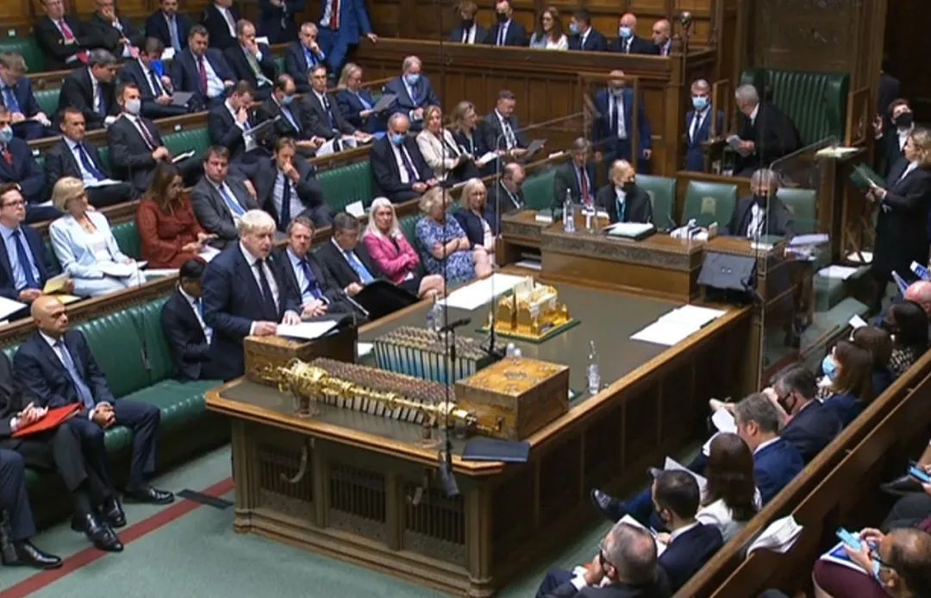

当地时间2021年9月7日，英国首都伦敦，英国首相鲍里斯·约翰逊宣布给NHS额外拨款，用以解决因为疫情问题和开设额外的外科手术室并投资新技术以增加手术数量。同时鲍里斯宣布一项新税收将在未来3年筹集近360亿英镑，用于整个英国，以帮助NHS摆脱困境，并改革社会保障制度。

NHS数据显示，在2019- 2020年期间，英格兰议会收到了190万份社会护理方面的请求。五年内，申请人数增加了10万多。其中140万是老年人，56万是处在工作年龄的年轻人。在需求大增的同时，成人社会保障的总支出仅比2010-11年多9,900万英镑，而英格兰的议会支出比2010年低3%

图片作者:人民视觉。

金灿荣：**我觉得回答你的问题，最好的答案还就是咱们改革开放之初的那个共识，叫实践是检验真理的唯一标准。**吹牛再好，最后实战不行，那就没有用。2019年10月约翰·霍普金斯（大学）有个评估，说美国公共卫生第一，英国第二，我们第五十一，但是实战表现表现完全不是这么回事。

张维为：就是我们一直讲的，实事求是比什么都重要。

主持人何婕：对。如果什么时候他们对西方整个制度、社会的反思，完全实事求是，解放思想了，恐怕我们可以听到更多触及内核的这种反思的结果。我们接下来开放提问好不好，两边的观众都可以提问，来，这位小伙子，先做个自我介绍。

代堃鹏：大家好。我叫代堃鹏。来自河南郑州，目前在上海交通大学就读。

主持人何婕：欢迎。

代堃鹏：我的问题是，咱们综合特朗普政府这几个月来应对疫情的这个举措，站在我们国人的角度就很容易得到一个“他们应对不力”的这样一个结论，然后事实上相当一部分美国人民，他们也能够认识到这样一个情况，可是美国的群众他们对于政府的这种低效甚至无能的表现的容忍度很高。它背后的原因又是什么呢？谢谢。

**美国民众为何对**

**政府低效容忍度高**

主持人何婕：请坐。两位先判断一下，是不是真的是容忍度很高。

张维为：**是容忍度比较高。一个重要原因是西方社会真的是长期的封建社会。**你看以英国为例，美国是英国的传统延伸过来的，它现在这个社会阶层跟500年前没有什么大的变化的，现在富裕阶层，500年前也是富裕阶层。一个典型的人，比方说我当油漆工的，我的儿子也当油漆工，我们现在叫工匠精神，实际上它是一种封建主义的传统，我并不要求改变自己命运，我就这个位置挺好，就这样的。我们中国人都想改变命运，西方这个很少的。**还有一点，它的资本左右了教育、媒体和法制。**他们最自豪叫法制社会，就是在西方语言中，这个法制，Law和牛顿定律是一个（单词），牛顿定律也是Law，所以只要是一个法，它就是神圣的，所以它这个是根深蒂固，这也是过去他们封建社会，从教会的时候开始就形成这样的传统，只要是法，哪怕是个恶法、坏法，我也不能动它。这几条弄了之后，你就觉得无力，彻底的无力。

金灿荣：**张老师讲的几点我都是同意的，它的封建传统，基本上就是上帝给你安排到哪一家，哪个阶级，你就接受。**咱们国家历史上有这种机制，通过科举，贫寒之士可以直登天子堂嘛，所以叫“朝为田舍郎，暮登天子堂”，西方彻底没这个传统，这是一个补充。还有一个，它最近在植入社会的自由主义，它提倡有限政府，就是我给你自由，你就负责你自己的命运，出一点事，全是你的事。**还有一个技术性原因，美国死亡率挺高的，一年枪击死亡3万6，然后车祸是4万多人，然后还有吸毒5、6万人。**最近因为这个新冠肺炎病毒死亡数突破十万，所以白宫发言人他说比平时少，他说平时12万。所以这都是中国人不太好理解的逻辑，我加这么两点。

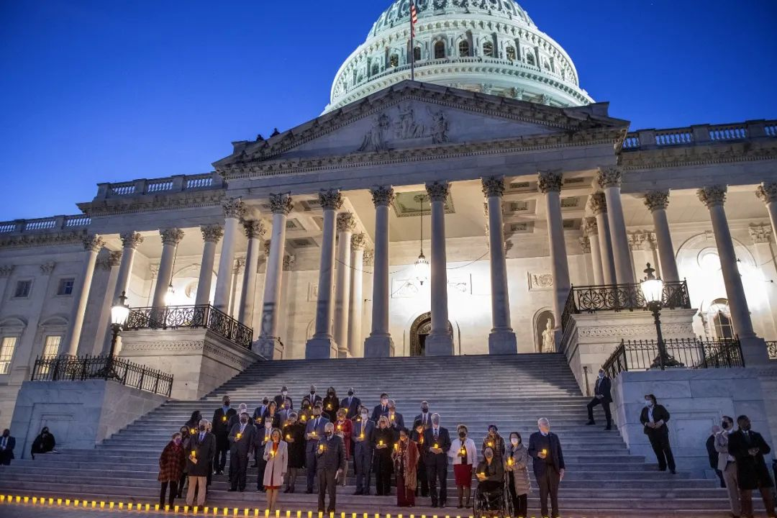

当地时间2021年12月14日，美国首都华盛顿特区，参、众两院主要议员在美国会大厦举行守夜活动，缅怀因新冠死亡的80万美国人。截至12日，美国与新冠病毒相关的死亡人数达到80万。

图片作者:Newscom/视觉中国

主持人何婕：是，你看我们都是生命至上，我们人民真正是我们的整个社会运转的核心，而以往人们以为西方会非常重视人的种种的权力，但现在发现它连生命权都不尊重，这个巨大的一个反思。好，这边还有没有朋友要提问？欢迎，先请这一位。

李黎：主持人好，两位老师好。

主持人何婕：你好。

李黎：我叫李黎，来自上海，职业是市场营销，我的问题是在这次抗疫当中，欧洲的表现非常的不理想，而且所谓的欧洲一体化也受到了很大的一个挑战。那我想请两位老师分析一下，那在疫情过去之后，欧盟未来的一个发展方向会不会有一个变化？那欧盟和中国之间的关系又会有一个什么样的变化呢？谢谢。

主持人何婕：请坐。她这个视角也很好，因为我们说西方西方，美国是一部分，欧洲还有很大一部分。

**后疫情时代**

**欧盟与中国如何发展？**

张维为：**欧洲这次总体来看，迄今为止，整个形势对欧盟都不是特别有利，那么显然它没有展示足够的欧盟的团结，特别意大利、西班牙到现在都耿耿于怀。**相反第一时间给他们帮助的是中国，但是欧盟又觉得你去帮他们就要分裂我们，这个很奇怪，它这个心理。所以我们帮助，塞尔维亚、帮助匈牙利，欧盟都很反感，觉得你们在干预我们的内政，它自己又帮助不了，又没有这个实力，它没有这种就是紧急反应的能力，然后内部为了融资遇到很多挑战，所以我想欧盟可能会更加的困难。我也关注一些欧洲的报道，他们也在反思，他们现在在讲一个观点，就是我们整个应对方式，肯定是比美国做得好，但他们说我们也不能认同中国的方式，我们就是欧洲特有的方式。所以他们现在处于这个矛盾之中。我看最近也有一些声音，强调要和中国合作，他们也看得很清楚，实际上中国这个抗疫，如果是个战争，打得干净利落，很多人心底里是非常佩服的，像个教科书一样，他们心中有数的，所以就是欧盟还要探索。

金灿荣：我理解是这样的，现在疫情最严重的应该是美国和欧洲，但其它三个地区也不甘落后，一个巴西，一个俄罗斯，一个中东。**所以我估计这个新冠肺炎过后，它的影响应该这样，美国的整体影响力是有所下降的，然后就是欧盟，欧盟还会存在，但是它的威信是下降了，因为大家发现遇到危机，更可靠的还是传统的民主国家。**所以就是西方的两个核心地区，总体地位有点下降。然后像俄罗斯、巴西和中东，它好像也没什么好降的，就这个样了。但是他们经济一定是严重受损的。其实比较幸运的是我们东亚，再说大一点，儒家文明圈这次真是表现得好。那后面就有一个结果，因为你受这个疫情冲击小，所以它经济恢复快。所以现在看起来，最先摆脱疫情、恢复经济正常的应该是我们东亚地区，包括东北亚、东南亚。

主持人何婕：对，儒家文明圈这一次在抗疫过程当中，不仅是联防联控这个部分，第一步做得好，复工复产我们也是做得最快的，亚洲是最先恢复经济活力的，所以当我们在观察抗疫表现的时候，一方面我们看治理的能力，治理的体系、制度，其实最后我们要看到文明的力量，这个也是一个思考的角度。好，我们再来看，最后一位提问的观众。

观众：两位老师好，主持人好。刚刚金老师也讲到说，我们是希望他们能够接受中国的一个和平崛起，然后也希望我们将来跟美国之间，哪怕势必可能会有一些竞争跟矛盾，也是希望说不要是冷战或热战的方法，但是从美国的一些做法感觉起来，他们还是会有那种冷战的思维，还是希望要跟中国较量，就是说一定要把你打下去，我想知道我们中国应该去怎么做，才能够避免这种事情的发生？

**中美如何避免陷入冷战？**

张维为：中美关系，还是我们前面讲的观点，就是不要害怕，我老讲的，一定要经过交锋才能更好地交流。**这点真的要读一点毛主席的著作，就是对美国的认识，就是纸老虎，他就怕真正的实力，真这么回事情。**你看去年时候对香港多么傲慢，国会通过这个决议，如果你中国做什么事情，我就要取消你这个特殊关税的地位，你敢做吗？对不对？现在都不敢。军事也这样的，真的，美国现在实际上军事，在中国周边地区是一点胜算的可能性都没有，零，但是仔细看一下2016年，我们实际上是接近发生战争了，就是那个南海岛礁的事情。我们进行有史以来中国海军最大规模的军事演习，结果它的航空母舰让步了，对不对？纸老虎就是纸老虎，你一定要该展示肌肉就要展示肌肉，我们一点都不好战，但是如果你要示弱，那不行，它就欺负你。

主持人何婕：金老师。

金灿荣：**应对美国越来越极端的仇视，甚至有时候不是冷战思维，是热战思维了，我的主张跟张老师讲的是一样，是以斗争求团结。**它跟中国人不一样，你对它好，它糖衣吃进去，炮弹吐出来的，所以这个不行的，所以得斗一斗。当然斗不是乱斗，是有理有节，这应该是能应对它那个无理的取闹。

主持人何婕：你看今天我们的节目，我们在梳理，在讨论，西方学界对西方抗疫的种种反思，我在想我们有几个问题，第一，要尊重他们的这种理性的反思。其次，我们又要看到，什么时候这学界的反思，要能成为政治界的主流声音，这可能就离它发挥作用不远了。但目前我们现在还没有看到。所以当我们梳理讨论他们的时候，我们也可以看到西方的这种反思，它的这种认知边界在哪里，那看到了这个边界，也有助于我们更好地认识西方社会。所以非常感谢今天两位来到节目当中，也再次感谢现场的观众朋友，谢谢大家，我们节目就是这样，下次再见。

（本节目播出于2020年7月27日）

**讲中国故事，讲我们的故事**

**东方卫视《这就是中国》**

**每周一晚22：00**

**点击下方名片关注公众号**

**解锁更多精彩内容**



### 精选留言

用户设置不下载评论